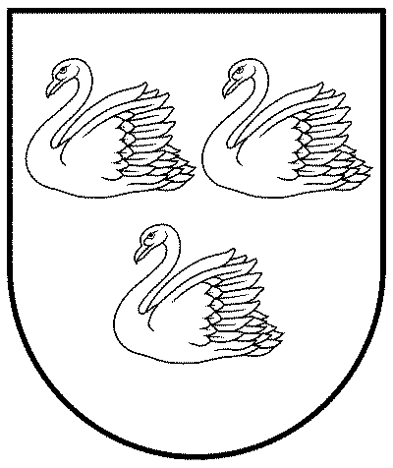
GULBENES NOVADA PAŠVALDĪBA
Reģ.Nr.90009116327
Ābeļu iela 2, Gulbene, Gulbenes nov., LV-4401
Tālrunis 64497710, mob.26595362, e-pasts: dome@gulbene.lv, www.gulbene.lv

GULBENES NOVADA PAŠVALDĪBAS DOMES LĒMUMS
Gulbenē

2025.gada 24.aprīlī | Nr. GND/2025/304
 | (protokols Nr.10; 51.p.)

Par projekta “Vienlīdzīgas piekļuves veselības aprūpei nodrošināšana Lizuma pagastā” līdzfinansējuma nodrošināšanu

Gulbenes novada pašvaldība, pamatojoties uz Centrālās finanšu un līgumu aģentūras (Turpmāk- CFLA) izsludināto 2025. gada 4.1.1.3. Primārās veselības aprūpes lomas stiprināšana, attīstot infrastruktūru, 2.kārta konkursu, gatavo iesniegumu par līdzfinansējuma piešķiršanu.
Projekta “Vienlīdzīgas piekļuves veselības aprūpei nodrošināšana Lizuma pagastā” ietvaros, paredzēts uzstādīt vienu vertikālo pacēlāju Baibas Mezītes ģimenes ārsta, arodveselības un arodslimību ārsta praksē, nodrošinot pieeju ģimenes ārstu prakses sniegtajiem pakalpojumiem visiem cilvēkiem ar apgrūtinājumiem un kustību traucējumiem.
Projekta kopējās izmaksas ir 30 000,00 EUR (trīsdesmit tūkstoši euro), no kurām 85% jeb 25 500,00 EUR (divdesmit pieci tūkstoši pieci simti euro) Ir Eiropas Reģionālā attīstības fonda finansējums, 5,96% jeb 1 788,00 EUR (viens tūkstotis septiņi simti astoņdesmit astoņi euro) ir attiecināmais valsts budžeta finansējums un 9,04% jeb 2 712,00 EUR (divi tūkstoši septiņi simti divpadsmit euro) ir Gulbenes novada pašvaldības līdzfinansējums.
Pamatojoties uz Pašvaldību likuma 10.panta pirmās daļas 21.punktu, kas nosaka, ka dome ir tiesīga izlemt ikvienu pašvaldības kompetences jautājumu un tikai domes kompetencē ir pieņemt lēmumus citos ārējos normatīvajos aktos paredzētajos gadījumos, un Gulbenes novada pašvaldības domes apvienotās Izglītības, kultūras un sporta un Sociālo un veselības jautājumu komitejas ieteikumi un Gulbenes novada pašvaldības domes apvienotās Attīstības un tautsaimniecības komitejas un Finanšu komitejas ieteikumu: ar 14 balsīm "Par" (Ainārs Brezinskis, Aivars Circens, Anatolijs Savickis, Andis Caunītis, Atis Jencītis, Guna Pūcīte, Guna Švika, Gunārs Babris, Gunārs Ciglis, Intars Liepiņš, Ivars Kupčs, Mudīte Motivāne, Normunds Audzišs, Normunds Mazūrs), "Pret" – nav, "Atturas" – nav, "Nepiedalās" – nav, Gulbenes novada pašvaldības dome NOLEMJ:
1. ATBALSTĪT Gulbenes novada pašvaldības projekta “Vienlīdzīgas piekļuves veselības aprūpei nodrošināsana Lizuma pagastā” pieteikuma iesniegšanu izvērtēšanai CFLA.
2. Projekta apstiprināšanas gadījumā NODROŠINĀT projekta realizācijai nepieciešamo līdzfinansējumu 2 712,00 EUR (divi tūkstoši septiņi simti divpadsmit euro) no Gulbenes novada pašvaldības 2025.gada budžeta.
3. Par projekta ieviešanu atbildīgs ir Gulbenes novada Centrālās pārvaldes Attīstības un iepirkumu nodaļas vadītājs.
4. Lēmuma izpildes kontroli veikt Gulbenes novada pašvaldības izpilddirektoram.

Gulbenes novada pašvaldības domes priekšsēdētājs A.Caunītis

